연구참여A 실습일지

학 번 |  | 20191385 |  | 성 명 | 김승현 | 날짜  및 시간 | 2024년 07월 05일 14:00 - 17:00
실  습  내  용 | 실 습 명 |  | 논문 작성(4장: 실험 및 성능 평가, 4.1: 실험 환경 및 커스텀 데이터셋 제작, 4.2: 위치 및 속도 기반 상황 인지 판단 모델)
실  습  내  용 | 실습 환경 |  | 영상 및 지능정보 연구실  Window/Conda가상환경/Python(3.9.13)/YOLOv8(ultralytics(8.1.24))/opencv-contrib-python(4.6.0.66)
실  습  내  용 | 실습  의  순  서  와  핵  심  ⁀  도  해  ︶ | - 구상한 틀을 기반으로 논문 작성  - 실험에 대한 내용 중 환경, 데이터셋, 위치 및 속도 기반 상황 인지 판단 모델 부분 작성  - 4.2.2 부터 수정을 해야 함.  ==================================================================  4. 실험 및 성능 평가  : 여기서는 실험이 어떤 환경에서 어떻게 이루어지는지 간략하게 설명한다.  4.1 실험 환경 및 커스텀 데이터셋 제작  : 실험 도로 환경과 실험 컴퓨팅 환경, 로봇 차량에 대해 설명하고 영상 데이터는 어떻게 수집했는지 설명한다.  4.2 위치 및 속도 기반 상황 인지 판단 모델  : YOLO 모델 학습, BEV 변환, 위치 및 속도 추정 알고리즘을 설명하고, YOLO+MLP, YOLO+GRU에 대한 결과를 보여준다.  4.2.1 YOLO v8 모델 학습과 영상 데이터 분류  4.2.2 YOLO를 활용한 위치 및 속도 추정  4.2.3 YOLO+MLP  4.2.4 YOLO+GRU  ==================================================================  4. 실험 및 성능 평가  실제 도로 환경에서 차량의 사고 영상 데이터를 찾거나 생성하기에는 어려움이 있기에 실제 도로 환경과 유사한 실험 도로 환경을 만들어 실험을 진행하였다. 실험 환경에서 영상 데이터를 수집하고 수집된 데이터에서 위험 상황을 인지하여 판단한다. 위험 상황 인지 판단 방법으로는 3장에서 말한 두 가지 접근 방식을 활용한다. 두 가지 접근 방법에서 사용되는 세 가지 모델 각각의 최적의 모델을 찾고, 성능 지표를 활용하여 각 모델의 성능을 평가한다.  4.1 실험 환경 및 커스텀 데이터셋 제작  실험 환경의 도로는 평균적인 골목길의 도로 폭과 불법 주정차를 가정하여 도로 폭 기준($실제도로:실험도로=4M:0.4M$) 약 10배 축소된 사지(四枝) 교차로로 제작하였다. 카메라는 Logitech의 Webcam 모델 중 하나인 Brio500을 활용했고, 1280$×$720(30fps)의 해상도로 영상을 촬영한다. 카메라는 교차로에 설치하여 2개의 도로(주요 도로, 하위 도로)에서 오는 차량을 볼 수 있도록 고정하였다(그림 ). 또한 영상처리를 하기 위한 컴퓨팅 환경은 (표 )와 같다.  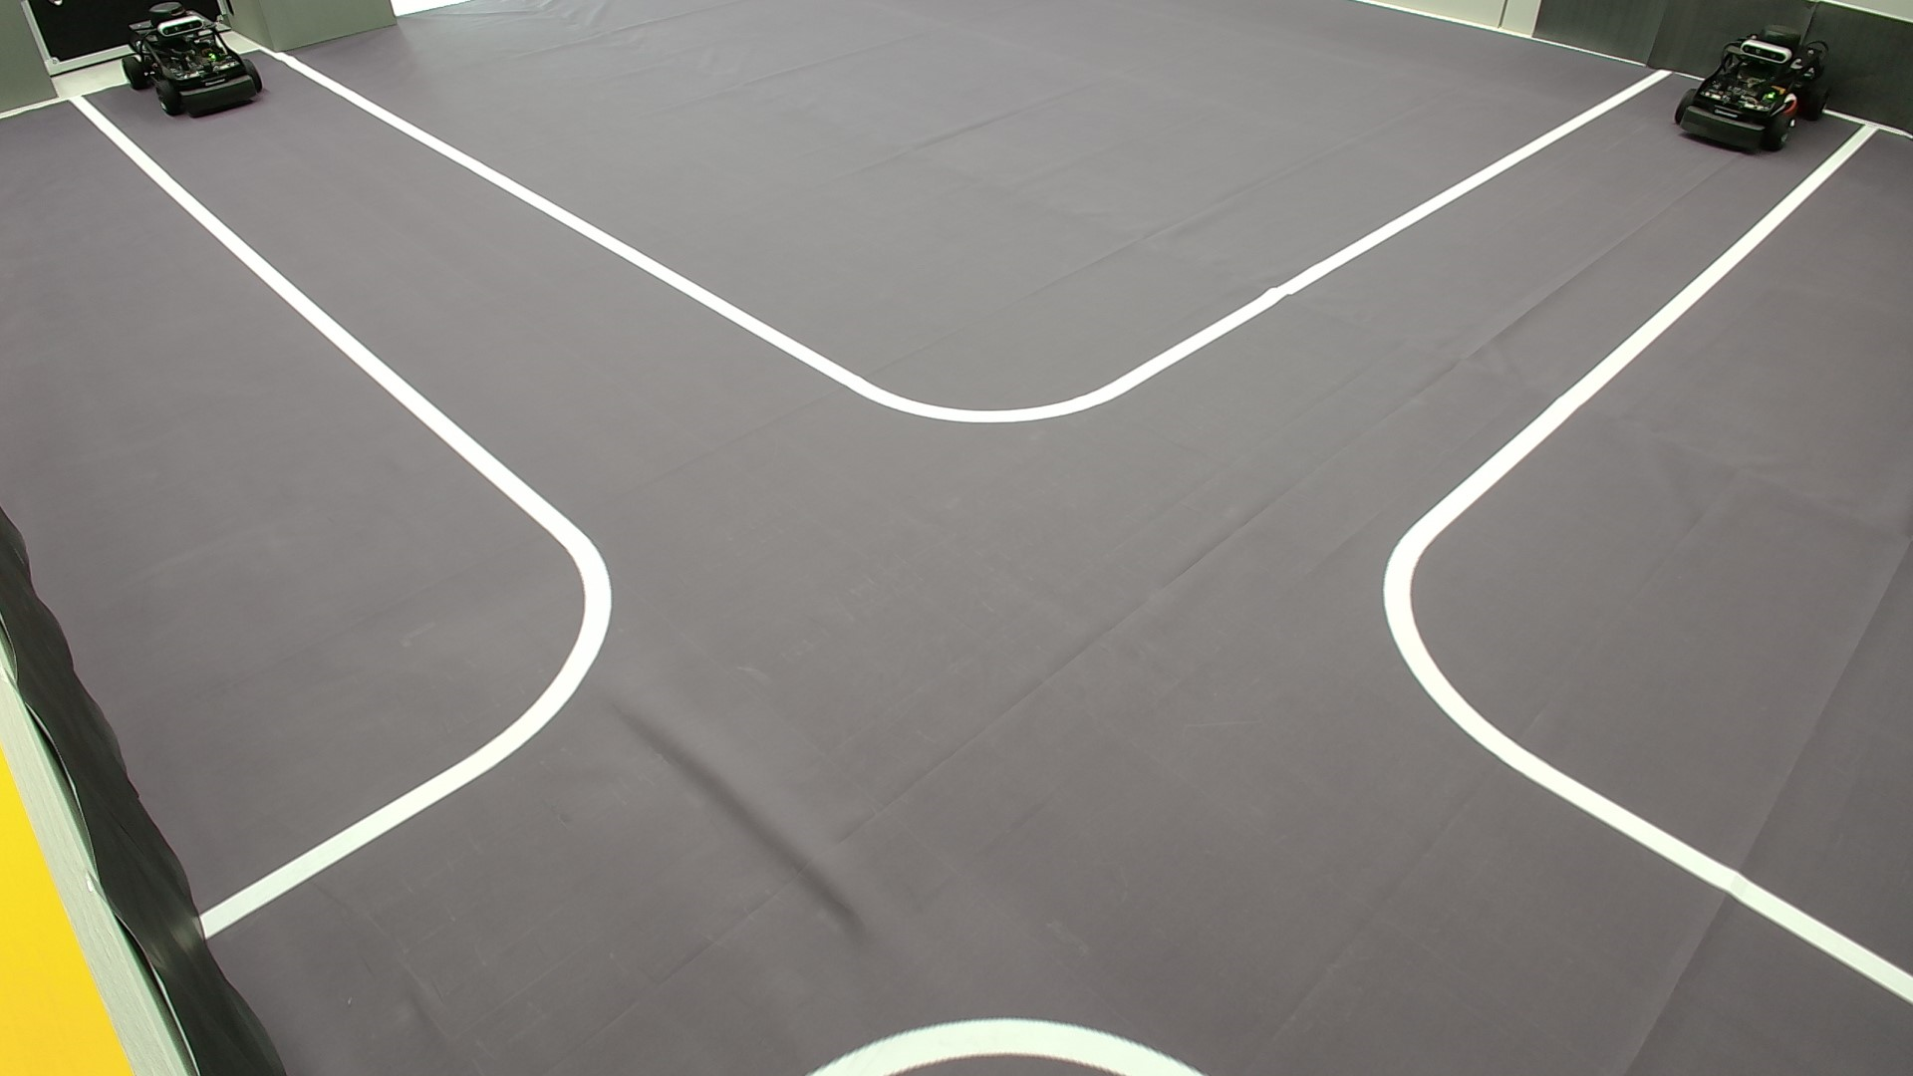  (그림 ) 실험 도로 환경  (표 ) 컴퓨팅 환경  실제 차량을 대신할 장비는 ‘Quanser’사의 Q-Car를 사용하였다(그림 ). 해당 장비는 Nvidia Jetson TX2 보드를 이용한 차선 인식 주행이 가능하며, Depth 카메라를 활용한 객체 인식 및 전방 추돌 방지를 구현할 수 있다.  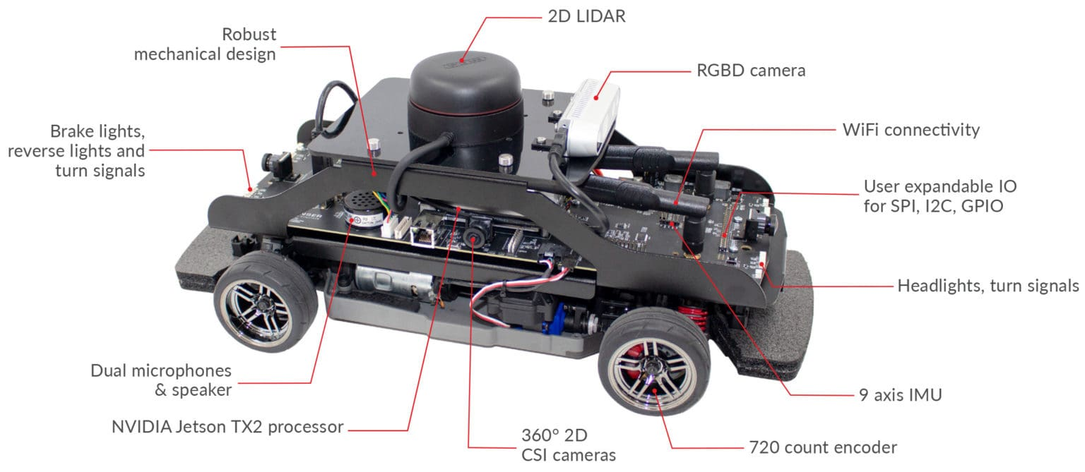  (그림 )  커스텀 데이터셋은 실험 도로 위에서 차량의 움직임을 카메라로 촬영하여 영상 데이터로 구축하였다. 영상 데이터는 두 가지 접근 방법을 통해 위험 상황을 인지 판단할 수 있도록 제작한다. 데이터의 편향을 방지하기 위해 차량의 속도와 움직임을 (표 )와 같이 나누어 영상 데이터를 수집한다.  (표 ) 차량의 속도, 위치, 출발 시점 분류  영역 A(주요 도로)와 B(하위 도로)는 교차로의 도로를 나눈 것이다. 데이터의 다양성을 위해서 차량의 속도, 출발 위치, 출발 시점을 조절하여 영상 데이터를 수집한다. 차량의 속도는 느림(S), 보통(M), 빠름(F)으로 구성하며, 최고 속도는 30fps의 영상으로 객체가 안정적으로 인식될 수 있도록 속도를 제한했다. 또한 특정 범위의 값을 고정하여 차량의 속도를 조절하기 때문에 등속 직선 운동을 한다고 가정했다. 차량의 출발 위치는 차량이 출발할 때 도로의 어느 쪽에 있는지에 따라 왼쪽(L), 중간(C), 오른쪽(R)으로 분류했다. A 영역 차량의 출발 시점을 A(t), B 영역 차량의 출발 시점을 B(t)라고 가정한다. 처음에는 동일한 시점인 t 초에서 출발하고 A, B 영역의 차량 중 하나의 출발 시점 t를 조절한다. t의 범위는 0에서 3으로 0.5초 단위로 조절하여 영상 데이터를 생성한다.  이렇게 생성된 영상(비디오) 데이터는 총 441개였지만, 명확한 데이터를 위해 차량이 도로를 벗어나거나 긴급 제동으로 사고가 발생하지 않은 영상 50개를 제외하여 총 391개의 영상 데이터셋을 준비했다. 데이터는 크게 사고가 발생한 영상과 사고가 발생하지 않은 영상으로 구분할 수 있는데, 이 중 사고 영상의 개수는 89개로 사고 영상과 비사고 영상의 구성비는 $사고:비사고=89:302$이다.  4.2 위치 및 속도 기반 상황 인지 판단 모델  YOLO v8을 사용하여 객체(차량)의 위치와 속도를 추정하고, 추정된 값을 특징값으로 활용하여 위치 및 속도 기반 상황 인지 판단 모델을 두 가지 만들었다.  4.2.1 YOLO v8 모델 학습과 영상 데이터 분류  YOLO v8을 사용하여 객체(차량)를 탐지하고 추적하기 위해 4.1에서 수집한 영상(비디오) 데이터에서 10프레임 단위로 영상(이미지) 데이터를 추출한다. 추출된 영상(이미지)에서 개방형 라벨링 도구인 ‘Labelimg’를 이용하여 영상 내에 존재하는 객체(차량)에 대해 BBox(Bounding Box)를 입력하고 해당 BBox가 어떤 객체인지 라벨(label)을 붙여준다.  추출된 영상(이미지) 데이터는 1,366장이고, 약 2,600개의 객체(차량)를 라벨링 하였다. 영상에서 움직이는 차량을 인식하고 추적하기 위해 YOLO v8을 사용하여 객체 인식 및 추적 모델을 학습한다.  모델을 학습시키기 위해 1,366장의 영상(이미지) 데이터를 Train Data와 Test Data를 9:1로 나눈다. 이 학습에서 객체 위치 및 속도 추정에서 활용되는 객체 특징값을 명확하게 하기 위해 BBox의 IoU와 정밀도가 높은 수치를 가지도록 해야 한다. 그렇기에 mAP와 mAR 수치를 중점적으로 보았다(그림 ). 제한된 실험 환경에서 수집된 데이터를 통해 학습했기 때문에 어느 정도의 과적합이 이루어졌다고 생각된다. 결과적으로 작은 오차로 객체 탐지가 되도록 했고, YOLO v8에서 지원하는 BoT-SORT 알고리즘을 활용하여 객체에 ID를 부여한 동적 객체 추적이 되도록 했다.  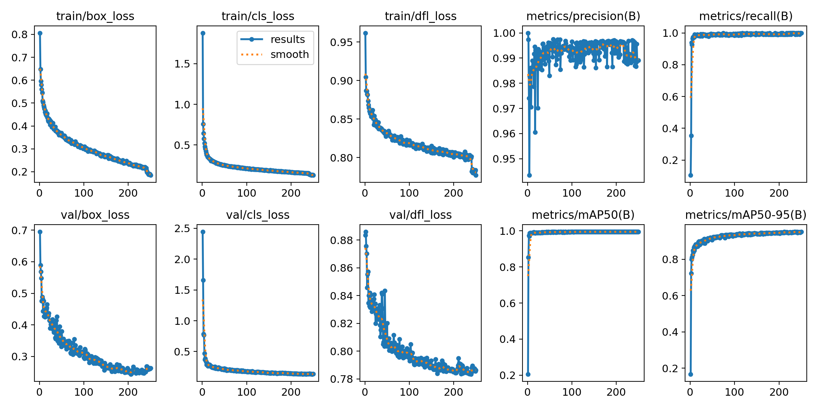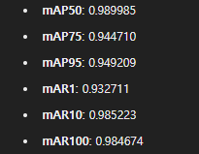  (그림 )정확도, 손실률 그래프와 mAR, mAP 지표(epoch 250)  상황 인지 판단에 대한 두 가지 접근 방법(위치 및 속도 기반, 영상 자체 기반)에서 사용되는 인공지능 모델 학습에 사용될 영상(비디오) 데이터에 라벨링을 해주기 위해 분류 기준을 선정했다. 4.1에서 생성된 영상(비디오) 데이터에서 ‘안전(0)’, ‘주의(1)’, ‘위험(2)’ 총 세 가지의 클래스로 분류될 수 있도록 하여 분류 조건을 통해 분류했다.  - 사고/비사고 영상(비디오) 데이터를 나누고 사고 데이터의 상황을 ‘위험(2)’으로 분류한다.  - 비사고 영상에서는 학습한 객체 탐지 및 추적 YOLO v8 모델을 통해 A 영역의 차량과 B 영역의 차량 객체 BBox 중심 좌표(x, y)를 구한다.  - 중심 좌표(x, y)를 활용하여 A, B 영역 내 차량 간의 유클리드 거리를 계산한다(그림 ).  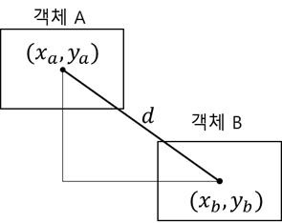  (그림 )  - 거리 $d$(수식 )값이 일정 임계치(실제 거리 50cm) 이하면 ‘주의(1)’, 일정 임계치 이상이면 ‘안전(0)’으로 분류한다.  $$d=\sqrt{\{(x_{b}-x_{a})^{2}+(y_{b}-y_{a})^{2}\}}$$  (수식 )  이렇게 완성된 데이터셋은 ‘안전(0)’ 230개, ‘주의(1)’ 72개, ‘위험(2)’ 89개로 분류되었다. 그러나 딥러닝 모델은 Undersampling 또는 Oversampling이 발생하기에 이를 방지하기 위해 최소 클래스 개수인 72개로 맞추어 총 216개의 영상(비디오) 데이터셋을 선정하여 준비했다.  4.2.2 YOLO를 활용한 위치 및 속도 추정(수정중)  (동적 객체 특징값 추출, 위치 추정, 속도 추정)  입력 영상으로 활용되는 단일 카메라 CCTV 영상은 대각선 시야(dFOV)가 90°이고, 1280$×$720 해상도(30fps)를 가지고 있다. 대각선 시야값이 큰 만큼 원근 왜곡 현상이 더 크게 이 발생하게 되는데, 이를 해결하기 위해 Bird’s Eye View(BEV) Transformation을 활용한다[참고문헌]. Bird’s Eye View Transformation은 카메라의 시야를 통해 얻은 영상을 위에서 내려다보는 것처럼 보이도록 변환하는 과정으로 원근 왜곡 문제를 해결하고 차원 간의 차이를 최소화할 수 있다. 3차원 세계 좌표계를 2차원 영상 좌표계로 변환하여 렌즈 왜곡을 보정하는 카메라 캘리브레이션 방법도 있지만, 동적 객체의 정확한 위치나 속도를 구하고자 하는 것이 아니라 실시간으로 객체의 위치와 속도를 추정하여 빠르게 위험 상황을 인지하는 것에 목적을 두고 있기에 BEV Transformation을 채택했다. 또한 CCTV 카메라 렌즈가 불명확할 수 있고, 객체가 동일 평면(도로)상에서 이동하는 상황을 가정했기 때문에 BEV 변환을 이용하여 카메라 왜곡 문제와 차원 불일치 문제를 일부 해결할 수 있다고 생각했다.  BEV 변환을 활용하기 위해서는 2차원 평면의 원본 영상에서 변환하고자 하는 영역 4개의 점(좌표)을 지정하고, 2차원 평면의 변환 영상에 표현할 4개의 점(좌표)을 지정한다. 지정한 점(좌표)을 OpenCV의 cv2.getPerspectiveTransform() 함수를 통해 원근 변환 행렬(M)을 계산한다. 이후 OpenCV의 cv2.perspectiveTransform() 함수를 사용하여 원본 영상 속 객체의 위치(좌표)를 받아 변환 행렬(M)을 통해 변환 영상 속 객체의 위치(좌표)로 변환한다. 최종적으로 변환된 객체의 위치(좌표)를 활용하여 속도 및 위치를 추정하고 이를 특징값으로 활용한다[참고문헌].  (위치)  동적 객체의 데이터 중 위치와 관련된 특징값들을 수집하기 위해 YOLO v8을 활용하여 2차원 영상 좌표계(1920$×$720) 상 객체의 BBox 중심 위치(x, y)를 구한다. 하지만 원근 왜곡 현상으로 인해 CCTV에서 멀리 있는 객체와 가까이 있는 객체의 BBox 크기는 다르게 나타나고 중심 위치 또한 변화가 커진다. 따라서 BEV 변환을 활용하는데, 간편한 시각화를 위해 변환 영상의 창 크기는 160$×$720으로 설정했다. 원본 영상(1920$×$720)에서 교차로의 도로를 A(주요 도로)와 B(하위 도로)로 나누어 사각형의 영역을 지정한다. 실제 테스트 베드(교차로)의 A와 B 영역의 범위는 0.4$×$1.8M이다. 이후 각 영역의 꼭짓점 좌표를 정의하고 변환 영상 창의 꼭짓점 좌표에 매핑한다. 이를 통해 원근 변환 행렬(M)을 구하여 원본 영상의 좌표를 변환 영상의 좌표로 변환할 수 있다.  (그림 )원본 영상과 변환 영상 그림  (그림 )은 BEV 변환이 이루어진 영상을 나타내며, 가운데 원본 영상의 빨간색 테두리 선으로 표시된 영역이 A와 B 영역이고, 원본 영상 양옆에 붙어있는 창이 A와 B 영역의 변환 영상이다.  지정한 동적 객체 이외의 객체가 탐지되고 추적되는 것을 방지하기 위해 지정한 동적 객체의 중심 좌표가 A와 B 영역의 내부에 있을 때 특징값이 추출되도록 했다. 지정된 동적 객체가 영역 내부로 들어오면 원본 영상에 BBox와 중심 좌표를 표현하고, 중심 좌표는 원근 변환 행렬(M)을 통해 변환 영상에 표시한다. 표시된 변환 영상의 객체 중심 좌표를 통해 지정된 동적 객체의 위치와 관련된 특징값들을 추출한다. 위치와 관련된 특징값으로는 ‘A 내부 객체의 x 좌표(Ax)’, ‘B 내부 객체의 x 좌표(Bx)’, ‘A 내부 객체와 교차로 간의 거리(DistCA)’, ‘B 내부 객체와 교차로 간의 거리(DistCB)’로 총 4개가 추출된다. 각 특징값의 범위는 아래의 (표 )와 같다.  (표 )위치 특징값 범위 표  특징값 ‘DistCA’와 ‘DistCB’를 구하기 위해서 점(객체 중심 좌표)과 직선(교차로) 사이 거리를 구하는 함수를 만들었고, 직선의 방정식을 만들기 위해 2개의 점(좌표)을 활용하여 직선의 방정식을 구하는 함수를 만들었다. 영역을 지정할 때 객체가 교차로에 진입하는 순간 객체 중심 좌표가 지정한 영역을 벗어나도록 설정했기 때문에 직선(교차로)은 위에서 정한 영역에서 두 개의 점(좌표)을 활용했다. 이를 통해 변환 영역에서의 객체 중심 좌표와 교차로 거리를 구하여 ‘DistCA’와 ‘DistCB’를 구한다. ‘Ax’와 ‘Bx’는 변환 창에서의 객체 중심 x 좌표를 통해 구한다.  (속도)
  CPU | GPU | RAM
  Intel i9-13900 | nvidia rtx 4070 12gb | 32GB
  Cuda | Torch | Tensorflow
  11.8 | 2.2.1 + cu11.8 | 2.10.0 gpu
  영역 | 차량 속도 | 차량 출발 위치 | 출발 시점
  A / B | S / M / F | L / C / R | A(t), B(t)
  범위 | 특징값
  0~160 | A 내부 객체의 x 좌표(Ax),  B 내부 객체의 x 좌표(Bx)
  0~720 | A 내부 객체와 교차로 간의 거리(DistCA),  B 내부 객체와 교차로 간의 거리(DistCB)
실  습  소  감 | 교수님께 피드백 받은 내용을 바탕으로 논문을 수정하고 있으며, 생각보다 실험하고 사고한 것들이 많아 이를 이해하기 쉽게 풀어서 논문을 작성하려고 하니 어렵다. 하지만 실험했던 내용과 사고했던 것들을 회상해서 최대한 간결하고 쉽고 최종적인 것들에 대한 내용을 쓰려고 노력한다.

